Проект
«Земля – наш дом родной»

Старшая группа Малинка

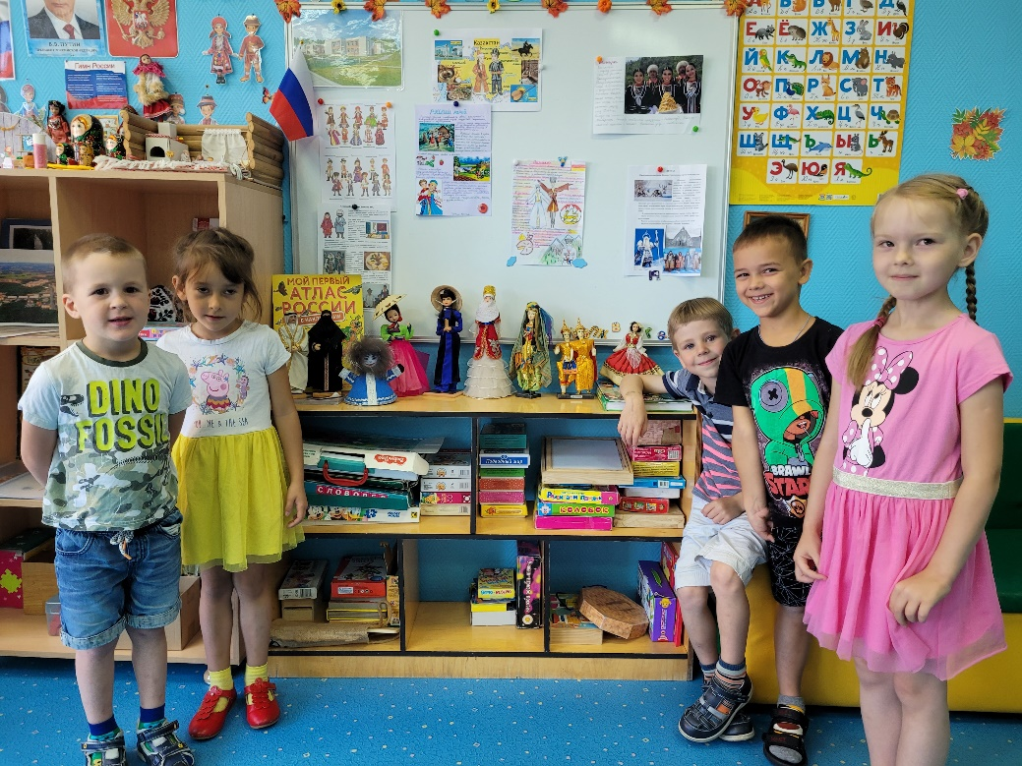

Составители: Айхлер С.А
Хрисанова Л.Е

Информационно-творческий проект в старшей группе
"Земля – наш дом родной "
Актуальность
В последнее время мы все чаще сталкиваемся с проблемой не толерантного отношения к людям разных национальностей. В России проживает огромное количество народов. Каждый народ имеет свою неповторимую культуру, традиции. Мы говорим на разных языках, у нас разные традиции и обычаи и даже любимая еда у нас у всех разная. И чтобы жить в мире и согласии мы должны быть толерантными.
Разглядывая на карте нашу страну, дети часто задают вопросы: " Большая ли наша страна - Россия?", " Кто живет в нашей стране?", " Сколько в ней городов?", " Есть ли леса, реки, моря?" и т. д. В России проживают представители более 160 национальностей, которые говорят более чем на 100 языках. Много людей живет в нашей стране, много народов, но все они живут единой семьей, помогают друг другу
Чтобы ответить на их вопросы, мы решили начать знакомить детей с разными народами России.
Цель: Познакомить детей с разными народами, населяющими Россию
Задачи проекта:
- Познакомить детей с культурой и традициями разных народов.
- Побуждать детей уважительно относиться к культуре разных народов
- Расширять познавательные интересы детей, воспитывать толерантность и любовь к такой поистине безграничной Родине.
- . Обогащать словарный запас детей: Русский, татарин, армянин, грузин, башкир и т. д.

Разных народов большая семья,
И этим гордиться должны мы друзья
Россией зовется общий наш дом,
Пусть будет уютно каждому в нем.
Любые мы трудности вместе осилим
И только в единстве сила России.

Вид проекта:
познавательно-творческий, групповой, краткосрочный.
Срок реализации проекта: 1 неделя (с .12.09.22. по 16.09.22 г.).
Участники проекта: дети старшей группы, воспитатель, родители воспитанников.
Задачи:
1. Знакомить детей с разными народами, проживающими на территории Российской Федерации.
2. Формировать первоначальные представления о государстве, его символах (флаг, герб, гимн).
3. Формировать представление о России как о многонациональном государстве, но единой стране.
4. Развивать художественно - творческие способности детей, воображение.
5. Воспитывать у детей чувство глубокого уважения к культурным и национальным традициям народов РФ.
Ожидаемый результат:
- знают, что Россия - огромная страна;
- могут показать нашу страну на карте;
-учатся выступать перед аудиторией;
- знают, какие народы живут в России;
знают сказки и умеют играть в игры народов России;
- проявляют познавательные способности, интерес и желание к творческой деятельности;
- относятся с уважением к людям разной национальности.

Разработка проекта осуществляется по 3 этапам:
1 Этап – подготовительный.
Сбор и анализ методической, художественной литературы для детей, иллюстрированный материал по тематике.
Задание детям, вместе с родителями подготовить презентацию о какой либо национальности.
Подбор бесед, игр, пословиц, поговорок по теме.
Подготовка материала для художественно-продуктивной деятельности.
Составление календарно-тематического плана.
2 Этап - основной.
«Познавательное развитие»
Беседы с детьми: "Наша родина -Россия", "Народы России", "Народные традиции».
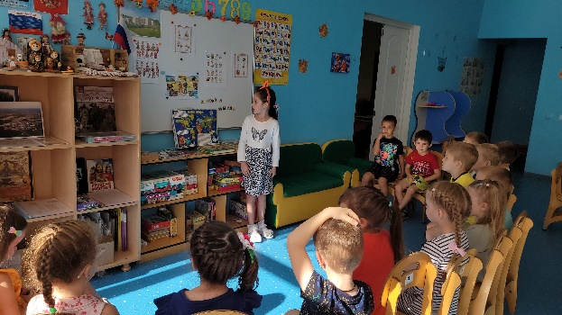
Рассматривание иллюстраций на тему: "Народы России", "Дома разных народов", "Национальные костюмы народов России".
1.Тема: "Народы России"
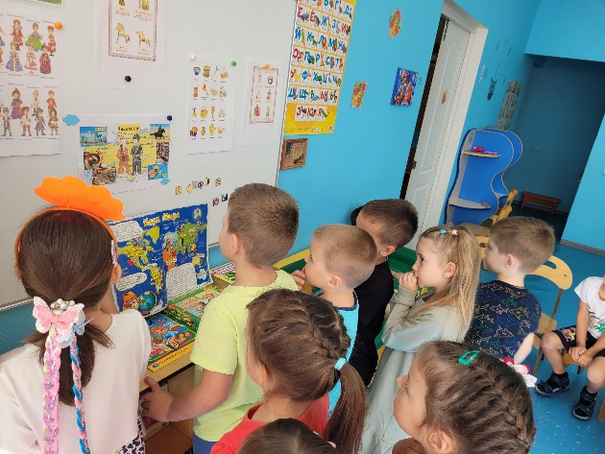
Цель: познакомить детей с многонациональным составом населения России, воспитывать уважительные, дружелюбные чувства к людям разных национальностей.
2. Тема: «Широка страна моя родная»
Цель: Познакомить с множеством национальностей, проживающих в нашей стране, дети которых есть в нашей группе. Привлечь к проекту родителей.
Тема 3: «Национальные блюда. Народные праздники»
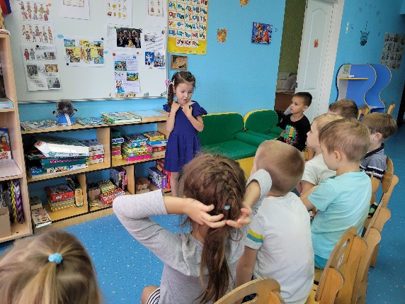
Цель: Дать элементарное представление о кухне и праздниках у других народов. Объяснить понятие «традиция», поговорить о семейных традициях. Воспитывать чувство патриотизма, любви к Родине, интерес и уважение к людям разных национальностей, их культуре.
Дидактические игры: «Собери флаг и герб Росии», «Чей костюм?», «Что изменилось», «Угадай игрушку», «Узнай элемент узора», «Угадай и расскажи», пазлы «Карта России».
Чтение художественной литературы:
Эвенкийские сказки - " Самый быстроногий ", "Росомаха и лисица. "
Ненецкие сказки - "Лисица", "Как собака себе товарища искала", "Кукушка", "Два брата. "
Чувашские сказки - "Мышка вострохвостик", "Дети ветра. "
Дагестанская сказка «Гора самоцветов».
Мансийская сказка - "Почему у зайца длинные уши. "
Хакасская сказка - "Мальчик в бочке. "
Осетинская сказка - "Что дороже?".
Дагестанская сказка- «Шейдула – лейтяй».
Нанайская сказка- «Айога».
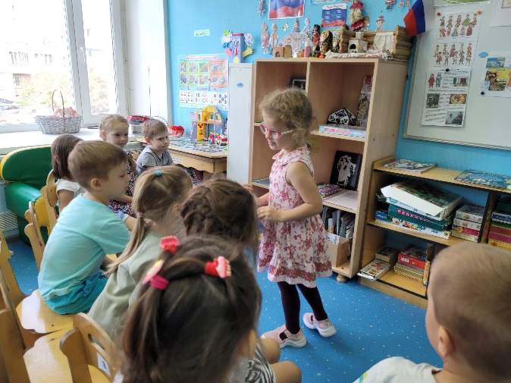
Работа с родителями:
1. Совместный поиск информации по теме проекта.
2. Привлечение родителей к изготовлению презентаций о национальностях, проживающих в России, обогащение предметно-развивающей среды.
3. Консультации для родителей.
4. Участие в организации мини-музея «Костюмы народов мира».
3 Этап - заключительный.
Совместное изготовление карты мира и карты России, с указанием национальностей, проживающих на территории Росийской Федерации.
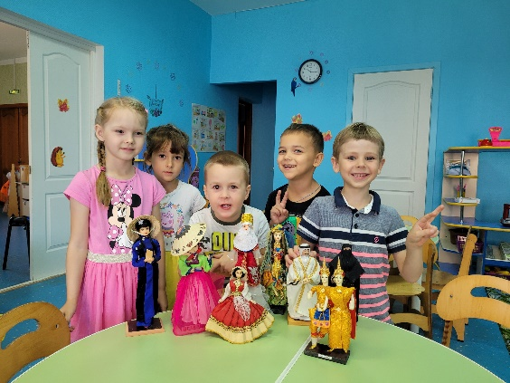
Посещение мини-музея «Костюмы народов мира».
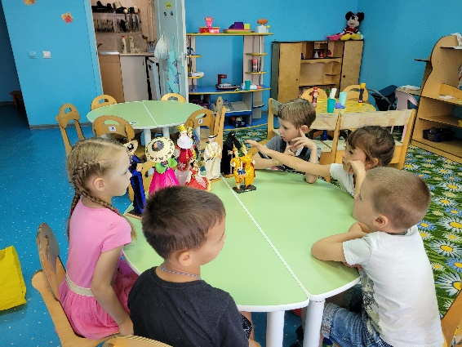
Выступление со своим материалом перед ребятами из группы.

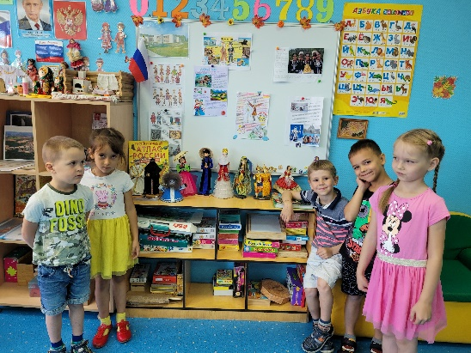

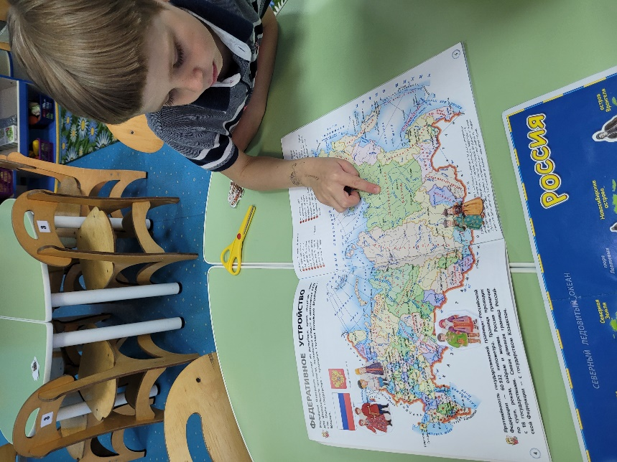
Изготовление альбома «Народы мира»

